Лабораторная работа №5

Архитектура компьютера и операционные системы

Бабенко Константин, НКАбд-01-23

Содержание

1 Цель работы 1

2 Выполнение лабораторной работы 1

2.1 Домашняя работа **Ошибка! Закладка не определена.**

3 Выводы 2

# Цель работы

# Целью работы является освоение работы с менеджером паролей pass.

# Выполнение лабораторной работы

# Установка менеджера паролей pass

Установка менеджера паролей pass. 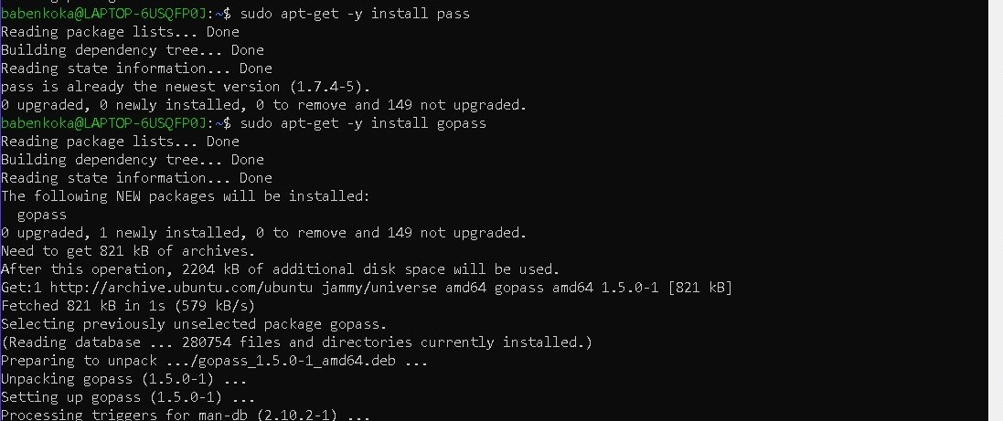

*Fig 1 - Установка менеджера паролей pass*

# Настройка

Создание ключа. 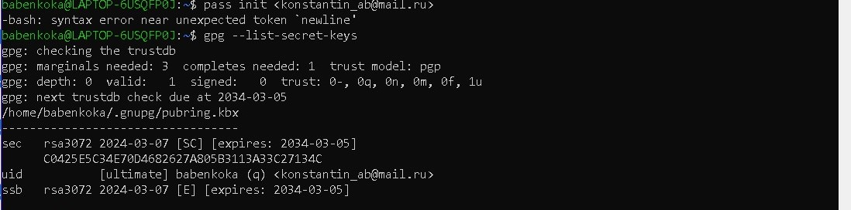

*Fig 2 - Создание ключа*

Инициализируем хранилище**.** 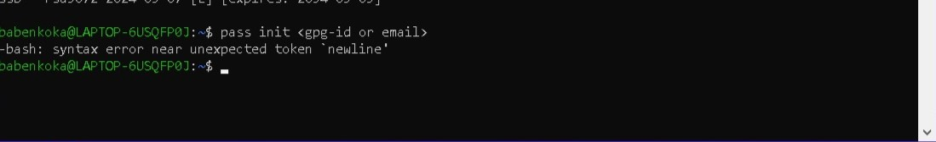

*Fig 3 - Инициализируем хранилище*

Создадим структуру git. Также можно задать адрес репозитория на хостинге (репозиторий необходимо предварительно создать). Следует заметить, что отслеживаются только изменения, сделанные через сам gopass (или pass). Если изменения сделаны непосредственно на файловой системе, необходимо вручную закоммитить и выложить изменения. Проверяем статус синхронизации. 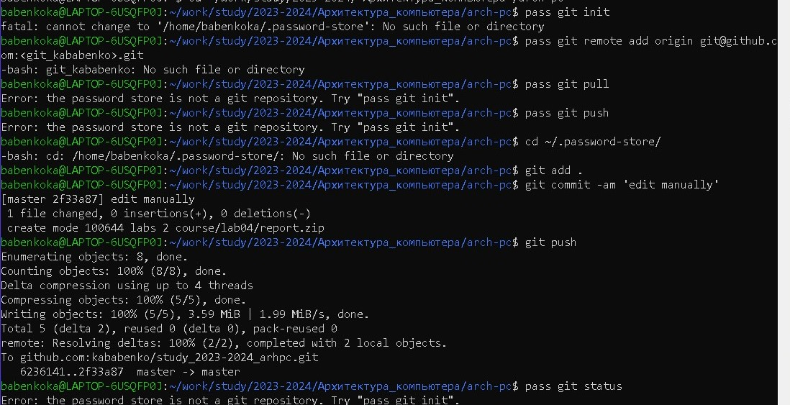

*Fig 4 - Синхронизация с git*

# Сохранение пароля

Добавляю новый пароль. 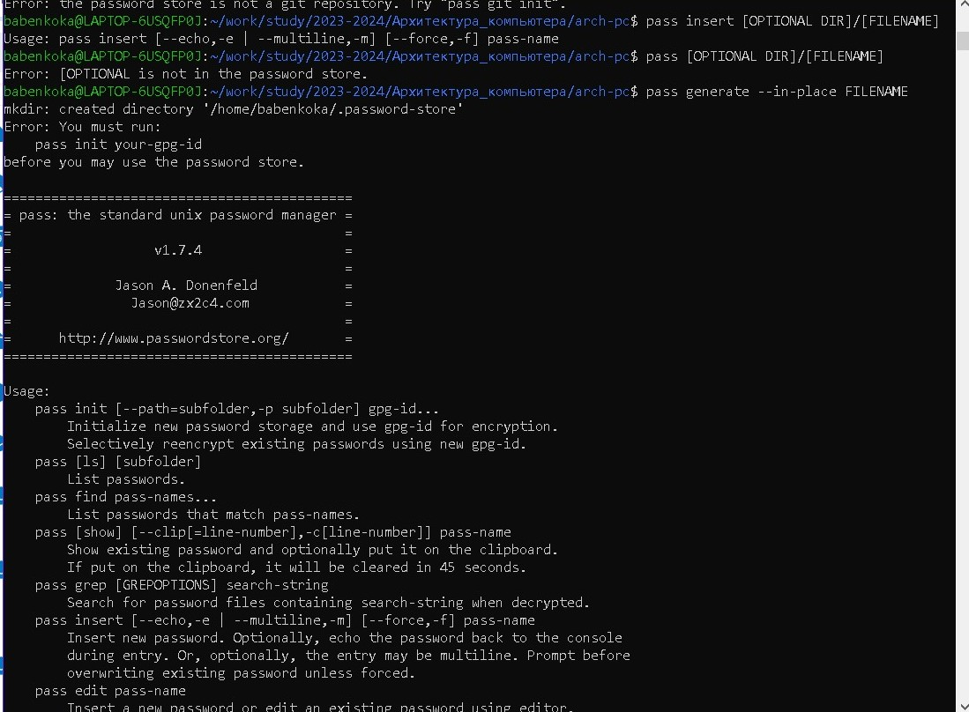

*Fig 5 - Добавляю новый пароль*

# Дополнительное программное обеспечение

Устанавливаю дополнительное программное обеспечение. 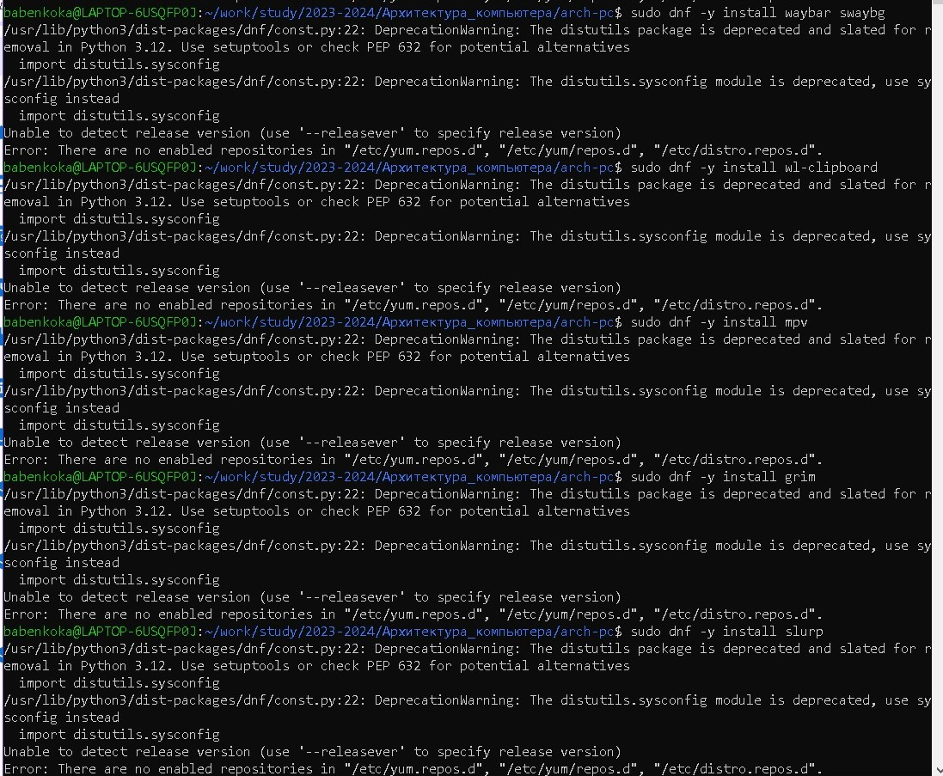

*Fig 6 - Дополнительное программное обеспечение*

# Установка

Установка бинарного файла. Скрипт определяет архитектуру процессора и операционную систему и скачивает необходимый файл с помощью wget. 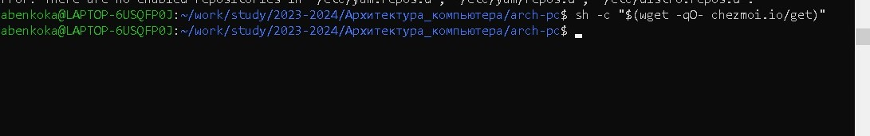

*Fig 7 - Дополнительное программное обеспечение*

# Создание собственного репозитория с помощью утилит

Создадим свой репозиторий для конфигурационных файлов на основе шаблона. 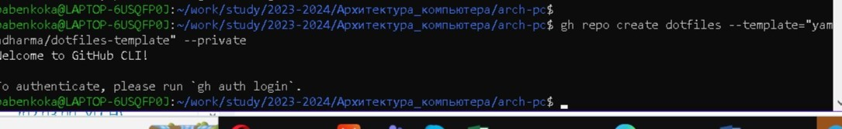

*Fig 8 - Создадим свой репозиторий для конфигурационных файлов на основе шаблона*

# Подключение репозитория к своей системе

Инициализирую chezmoi с вашим репозиторием dotfiles. Проверяю, какие изменения внесёт chezmoi в домашний каталог. 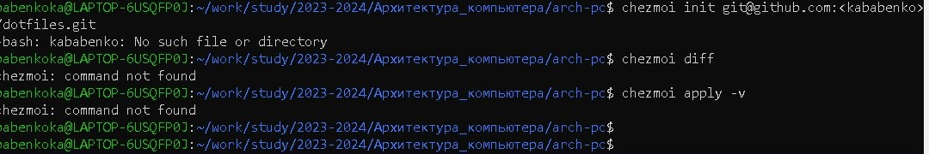

*Fig 9 - Создадим свой репозиторий для конфигурационных файлов на основе шаблона*

# 3 Выводы

# Я освоил работу с менеджером паролей pass.